Furniture sales system

Software Requirements Specification
Version 3.0

Da Nang, Jan 2025
Table of Contents
1. DOCUMENT HISTORY 4
2. REFERENCE DOCUMENTS 4
3. DISTRIBUTION LIST AND APPROVALS 4
4. INTRODUCTION 5
4.1. Purpose 5
4.2. In Scope 5
5. OVERVIEW 6
5.1. Actors 6
5.2. Mô hình Use Case 7
5.2.1. Mô hình Use Case của chủ cửa hàng 7
5.2.2. Mô hình Use Case của nhân viên 8
5.3. System Pages Flow 10
6. FUNCTIONAL DESCRIPTION: 11
6.1. Login: 11
6.2. Giao diện quản lý (Đối với nhân viên): 11
6.2.1. Giao diện quản lý chính 12
6.2.2. Giao diện menu thông tin cá nhân 15
6.2.3. Giao diện menu thông tin cửa hàng 19
6.2.4. Giao diện menu trợ giúp 21
6.2.5. Giao diện menu công cụ 23
6.2.6. Giao diện Cầm đồ 27
Giao diện cầm đồ 27
6.2.7. Giao diện thanh lý hàng 51
Giao diện Thanh lý hàng 51
6.2.8. Giao diện thống kê lợi nhuận 54
6.2.9. Giao diện lịch sử giao dịch 55
6.3. Giao diện quản lý (Đối với chủ cửa hàng): 57
6.3.1. Giao diện quản lý chính 57
6.3.2. Giao diện menu quản lý nhân viên 61
6.3.3. Giao diện phân quyền hệ thống 65
7. NON-FUNCTIONAL REQUIREMENTS AND OTHERS 68
- DOCUMENT HISTORY
Date | Summary of Changes | Version
 | Tạo SRS phiên bản đầu tiên | 1.0

- REFERENCE DOCUMENTS
Document Name | Description
SRS_Sample | Tham khảo SRS mẫu
Sơ đồ Use Case | Tham khảo cách vẽ sơ đồ Use Case
Sơ đồ UML Activity | Tham khảo cách vẽ sơ đồ Systems Pages Flow
Hướng dẫn sử dụng Mockups | Tham khảo cách phác thảo giao diện

- DISTRIBUTION LIST AND APPROVALS
Name | Title
 | 4. Introduction (Đã hoàn thành)
 | 5. Overview (Đã hoàn thành)
 | 6. Functional Description (Đã hoàn thành)
7. Non-functional Requirements and Others (Đã hòa thành)
Tổng kết (Đã hoàn thành)

- INTRODUCTION
  - Purpose
Xây dựng được một hệ thống Bán bàn ghế với các mục tiêu sau:
- Đầy đủ tính năng cơ bản, đảm bảo nhu cầu của các đối tượng sử dụng.
- Giao diện trực quan, tiện dụng.
- Có khả năng bảo mật, phân quyền truy cập, mỗi loại người dùng chỉ có thể truy cập những chức năng riêng.
Thông qua đó:
- Hiểu được cách thức triển khai một dự án phần mềm theo quy trình chung nhất
- Trau dồi khả năng làm việc theo nhóm, phục vụ quá trình học tập được tốt hơn.

  - In Scope
Phạm vi dự án Quản lý tiệm cầm đồ:
- Ứng dụng trong các cửa tiệm cầm đồ vừa và nhỏ.
- Phù hợp với giới hạn đồ án môn học.

- OVERVIEW
  - Actors
Tác nhân | Mô tả
Chủ cửa hàng | Có quyền xem, sửa,thêm, xóa đối với tất cả các thành phần hệ thống. Sao lưu và khôi phục dữ liệu. Phân quyền truy cập hệ thống cho các nhân viên.
Nhân viên | Có quyền tạo mới hợp đồng cầm đồ, xem các thông tin hợp đồng, sửa một số thông tin trong hợp đồng (những thông tin nào nhân viên có quyền sửa phải được chủ cửa hàng cấp quyền).

  - Mô hình Use Case

5.2.1. Mô hình Use Case của Admin
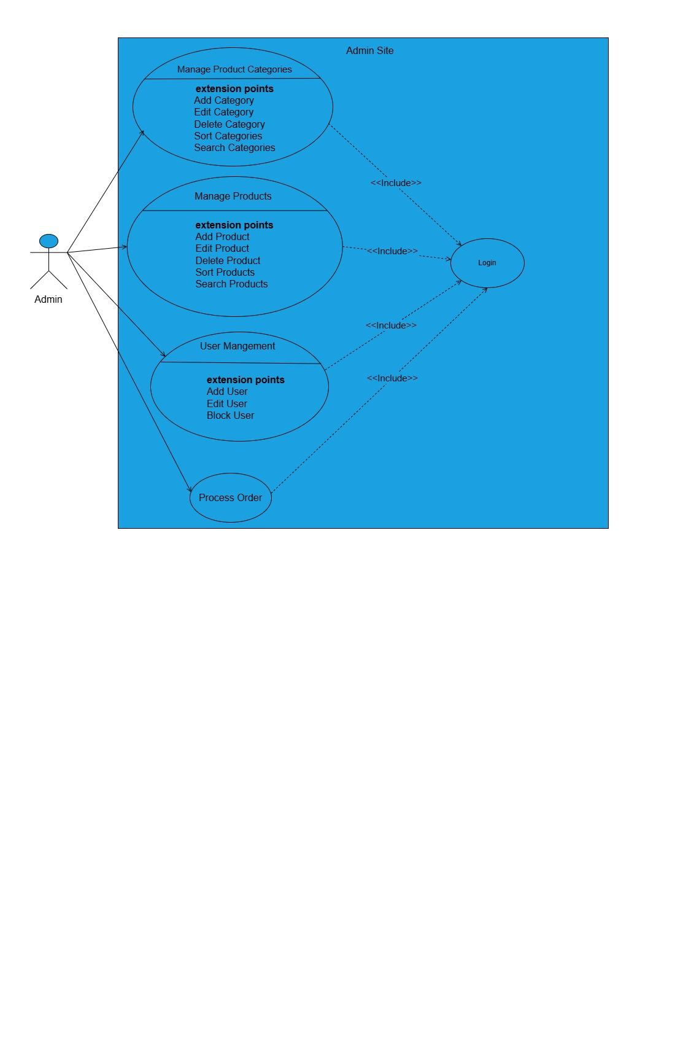

5.2.2. Mô hình Use Case của Customer, Guest
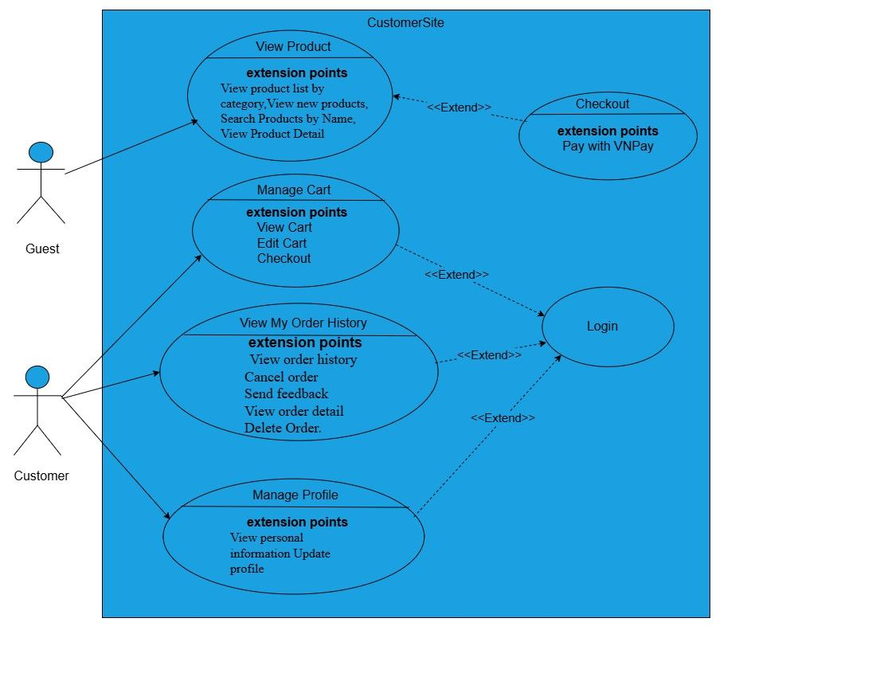

6. FUNCTIONAL DESCRIPTION:

6.1. Login:

Phần mềm cung cấp cho người dùng 1 trang để nhập tài khoản user id và mật khẩu để đăng nhập vào hệ thống. Sau đó sẽ xác minh User ID và mật khẩu dựa vào danh sách người dùng đã được kích hoạt. Nếu tài khoản không được tìm thấy hoặc mật khẩu không đúng, hệ thống sẽ đưa ra một thông báo lỗi: “User ID hoặc mật khẩu không hợp lệ. Vui lòng đăng nhập lại”. Khi thực hiện đăng nhập thành công, hệ thống sẽ dẫn người dùng tới màn hình mặc định.
Tài khoản đăng nhập được chia làm 2 loại:
- Tài khoản của admin.
- Tài khoản của người dùng.
Tùy thuộc vào từng loại tài khoản mà giao diện có các chức năng riêng biệt khác

6.2. Giao diện quản lý (Đối với người dùng):
Người dùng khi đăng nhập vào phần mềm với quyền người dùng có thể thực hiện hầu hết các chức năng của phần mềm, trừ chức năng của admin:

6.2.1. Giao diện trang home

Screen | Giao diện trang home
Description |  | Hiển thị toàn bộ các sản phẩm bàn ghế được bán trên hệ thống
Screen Access |  | Giao diện xuất hiện sau khi người dùng truy cập vào trang web
Screen Content
Item |  | Type | Data |  | Description
Home |  | Button |  |  | Người dùng khi nhấn vào nút Home thì hệ thống sẽ chuyển đến giao diện trang home
Shop |  | Button |  |  | Người dùng khi nhấn vào nút Shop thì hệ thống sẽ chuyển đến giao diện bao gồm tất cả các sản phẩm bàn ghế có trong hệ thống
Services |  | Button |  |  | Người dùng khi nhấn vào nút Services thì hệ thống sẽ chuyển đến giao diện services
Giỏ hàng |  | Button |  |  | Người dùng khi nhấn vào nút Giỏ hàng thì hệ thống sẽ chuyển đến giao diện giỏ hàng..
Logout |  | Button |  |  | Người dùng khi nhấn vào nút Logout thì hệ thống sẽ logout account hiện đang đăng nhập
Add to cart |  | Button |  |  | Người dùng khi nhấn vào nút Add to cart thì hệ thống sẽ thêm sản phẩm đó vào giỏ hàng của bạn
Screen Actions
Action Name |  | Description |  | Success |  | Failure
Home |  | Người dùng khi nhấn vào nút Home thì hệ thống sẽ chuyển đến giao diện trang home |  | Giao diện Home được mở
Shop |  | Người dùng khi nhấn vào nút Shop thì hệ thống sẽ chuyển đến giao diện bao gồm tất cả các sản phẩm bàn ghế có trong hệ thống |  | Giao diện Shop được mở
Services |  | Người dùng khi nhấn vào nút Services thì hệ thống sẽ chuyển đến giao diện services |  | Giao diện Services được mở
Giỏ hàng |  | Người dùng khi nhấn vào nút Giỏ hàng thì hệ thống sẽ chuyển đến giao diện giỏ hàng.. |  | Giao diện Giỏ hàng được mở
Logout |  | Người dùng khi nhấn vào nút Logout thì hệ thống sẽ logout account hiện đang đăng nhập |  | Giao diện Home hiện ra
Add to cart |  | Người dùng khi nhấn vào nút Add to cart thì hệ thống sẽ thêm sản phẩm đó vào giỏ hàng của bạn |  | Giao diện thông tin Add to cart hiện ra

6.2.2. Giao diện menu thông tin cá nhân
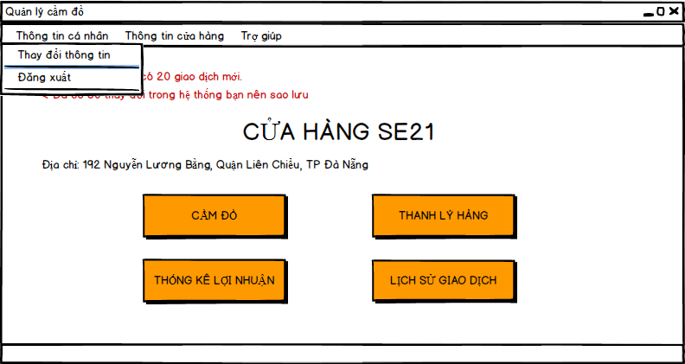

Screen | Giao diện Menu thông tin cá nhân
Description |  | Hiển thị các MenuItem trong Menu thông tin cá nhân
Screen Access |  | Người dùng rê chuột vào menu Thông tin cá nhân trên thanh menu trong Giao diện quản lý chính
Screen Content
Item |  | Type | Data |  | Description
Thay đổi thông tin |  | MenuItem
Đăng xuất |  | MenuItem
Screen Actions
Action Name |  | Description |  | Success |  | Failure
Thay đổi thông tin cá nhân |  | Mở giao diện thông tin cá nhân |  | Màn hình chuyển qua giao diện thông tin cá nhân
Giao diện thay đổi thông tin cá nhân:
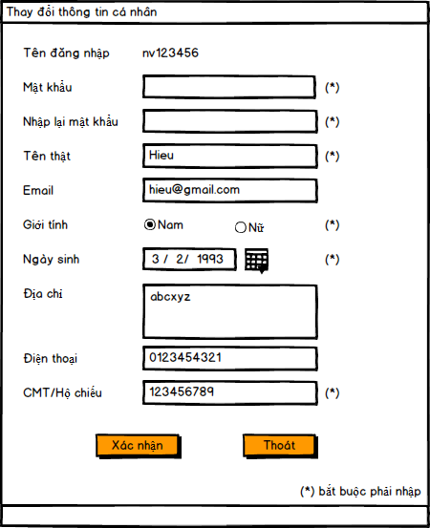
Screen | Giao diện Thay đổi thông tin cá nhân
Description |  | Hiển thị thông tin cá nhân của nhân viên và cho phép thay đổi thông tin cá nhân
Screen Access |  | Người dùng nhấn vào menu Thay đổi thông tin cá nhân trên menu Thông tin cá nhân trong Giao diện quản lý chính
Screen Content
Item |  | Type | Data |  | Description
Tên đăng nhập |  | Label
Mật khẩu |  | Text field – String (20) |  |  | Bắt buộc phải nhập
Nhập lại mật khẩu |  | Text field – String (20) |  |  | Bắt buộc phải nhập
Tên thật |  | Text field – String(30) |  |  | Bắt buộc phải nhập
Email |  | Text field – String(50)
Giới tính |  | RadioButton |  |  | Bắt buộc phải nhập. Mặc định là Nam
Ngày sinh |  | Text field – Date |  |  | Bắt buộc phải nhập
Địa chỉ |  | Text field – String(100)
Điện thoại |  | Text field – Number(12)
CMT/Hộ chiếu |  | Text field – Number(12) |  |  | Bắt buộc phải nhập
Xác nhận |  | Button |  |  | Xác nhận thay đổi thông tin cá nhân
Thoát |  | Button |  |  | Hủy việc thay đổi thông tin cá nhân và trở về Giao diện quản lý của nhân viên
Screen Actions
Action Name |  | Description |  | Success |  | Failure
Xác nhận |  | Thay đổi thông tin cá nhân của nhân viên |  | Trở về Giao diện quản lý chính. Thông tin cá nhân của nhân viên được thay đổi |  | Hiển thị thông báo:”Kết nối dữ liệu bị lỗi. Vui lòng thử lại trong giây lát.”  Hiển thị thông báo:”Mật khẩu bắt buộc phải nhập”  Hiển thị thông báo:”Mật khẩu xác nhận không khớp. Vui lòng nhập lại mật khẩu”  Hiển thị thông báo:”Giới tính bắt buộc phải nhập”  Hiển thị thông báo:”Ngày sinh bắt buộc phải nhập”  Hiển thị thông báo:”Số CMT/Hộ chiếu bắt buộc phải nhập”
Thoát |  | Đóng cửa sổ Thay đổi thông tin cá nhân |  | Trở về Giao diện quản lý chính

6.2.3. Giao diện menu thông tin cửa hàng
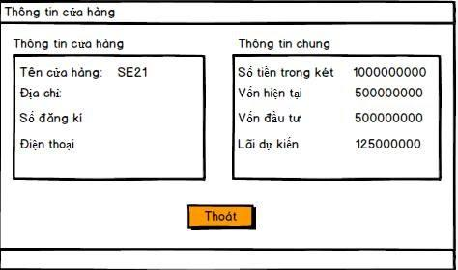
Screen | Giao diện Thông tin cửa hàng
Description |  | Hiện thông tin về cửa hàng
Screen Access |  | Người dùng nhấn vào menu Thông tin cửa hàng trong Giao diện quản lý chính
Screen Content
Item |  | Type | Data |  | Description
Tên cửa hàng |  | Label – String (30) |  |  | Hiển thị tên cửa hàng
Địa chỉ |  | Label-String(100) |  |  | Hiển thị địa chỉ của cửa hàng
Số đăng kí |  | Label-Number(12) |  |  | Hiển thị số đăng kí của cửa hàng
Điện thoại |  | Label-Number(12) |  |  | Hiển thị số điện thoại của cửa hàng
Số tiền trong két |  | Label-Number(20) |  |  | Hiển thị số tiền hiện có trong két của cửa hàng
Vốn hiện tại |  | Label-Number(20) |  |  | Hiển thị số vốn hiện có của cửa hàng
Vốn đầu từ |  | Label-Number(20) |  |  | Hiển thị số vốn đầu tư của cửa hàng
Lãi dự kiến |  | Label-Number(20) |  |  | Hiển thị lãi dự kiến của cửa hàng
Thoát |  | Button |  |  | Thoát khỏi giao diện thông tin cửa hàng
Screen Actions
Action Name |  | Description |  | Success |  | Failure
Thoát |  | Đóng giao diện thông tin cửa hàng |  | Trở về Giao diện quản lý chính.

6.2.4. Giao diện menu trợ giúp

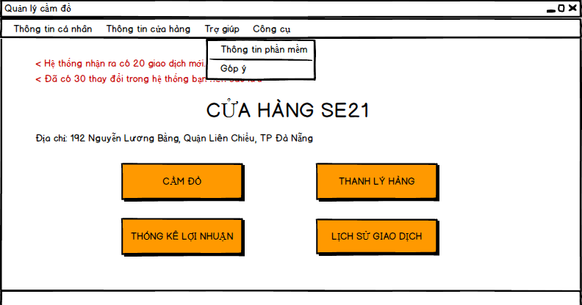
Screen | Giao diện Menu trợ giúp
Description |  | Hiển thị các MenuItem trong Menu trợ giúp
Screen Access |  | Người dùng rê chuột vào menuTrợ giúp trên thanh menu trong Giao diện quản lý chính
Screen Content
Item |  | Type | Data |  | Description
Thông tin phần mềm |  | MenuItem
Góp ý |  | MenuItem
Screen Actions
Action Name |  | Description |  | Success |  | Failure

Giao diện góp ý:
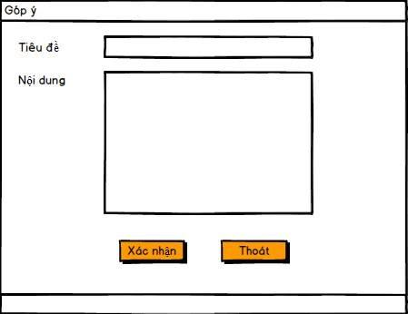
Screen | Giao diện Menu góp ý
Description |  | Cho phép người dùng gửi góp ý
Screen Access |  | Người dùng nhấn vào menuGóp ý trên menuTrợ giúp trong Giao diện quản lý chính
Screen Content
Item |  | Type | Data |  | Description
Tiêu đề |  | TextField-String(100)
Nội dung |  | TextField-String(1000)
Xác nhận |  | Button |  |  | Xác nhận gửi góp ý
Thoát |  | Button |  |  | Thoát khỏi giao diện góp ý
Screen Actions
Action Name |  | Description |  | Success |  | Failure
Xác nhận |  | Người dùng khi nhấn vào nút Xác nhận thì hệ thống sẽ xác nhận việc gửi và tiến hành gửi góp ý |  | Trở về Giao diện quản lý chính  Hệ thống tiến hành gửi góp ý |  | Hiển thị thông báo:”Có lỗi, vui lòng gửi lại góp ý”
Thoát |  | Hủy bỏ việc gửi góp ý |  | Trở về Giao diện quản lý chính

6.2.5. Giao diện menu công cụ
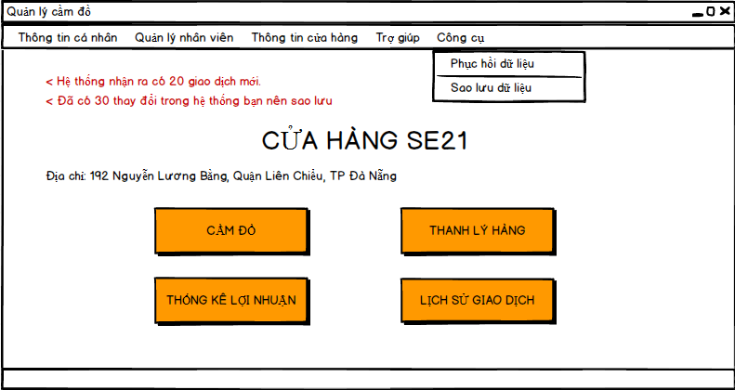

Screen | Giao diện Menu công cụ
Description |  | Hiển thị các MenuItem trong Menu công cụ
Screen Access |  | Người dùng rê chuột vào menu Công cụ trên thanh menu trong Giao diện quản lý chính
Screen Content
Item |  | Type | Data |  | Description
Phục hồi dữ liệu |  | MenuItem
Sao lưu dữ liệu |  | MenuItem
Screen Actions
Action Name |  | Description |  | Success |  | Failure

6.2.5.1. Sao lưu:
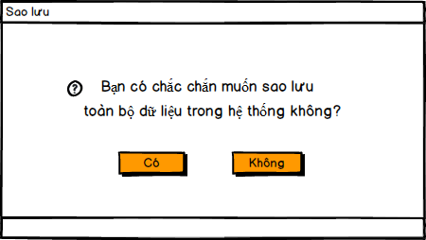
Screen | Giao diện Xác nhận sao lưu dữ liệu
Description |  | Cho phép người dùng sao lưu toàn bộ dữ liệu trong hệ thống
Screen Access |  | Người dùng nhấn vào MenuItem Sao lưu dữ liệu trong menu Công cụ trong Giao diện quản lý chính
Screen Content
Item |  | Type | Data |  | Description
Có |  | Button |  |  | Xác nhận sao lưu dữ liệu
Không |  | Button |  |  | Không sao lưu dữ liệu
Screen Actions
Action Name |  | Description |  | Success |  | Failure
Có |  | Xác nhận sao lưu toàn bộ dữ liệu trong hệ thống |  | Dữ liệu được sao lưu, trở về Giao diện quản lý chính |  | Hiển thị thông báo:”Kết nối dữ liệu bị lỗi, vui lòng thử lại trong giây lát”
Không |  | Đóng giao diện Xác nhận sao lưu dữ liệu |  | Trở về Giao diện quản chính

6.2.5.2. Phục hồi:
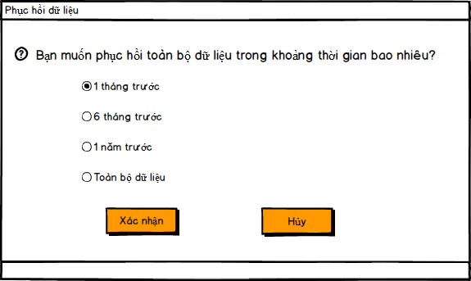
Screen | Giao diện Xác nhận phục hồi dữ liệu
Description |  | Cho phép người dùng phục hồi dữ liệ
Screen Access |  | Người dùng nhấn vào MenuItem Phục hồi dữ liệu trong menu Công cụ trong Giao diện quản lý chính
Screen Content
Item |  | Type | Data |  | Description
1 tháng trước |  | RadioButton
6 tháng trước |  | RadioButton
1 năm trước |  | RadioButton
Toàn bộ dữ liệu |  | RadioButton
Xác nhận |  | Button |  |  | Xác nhận phục hồi dữ liệu
Hủy |  | Button |  |  | Không phục hồi dữ liệu
Screen Actions
Action Name |  | Description |  | Success |  | Failure
Xác nhận |  | Xác nhân phục hồi dữ liệu với thời gian đã chọn |  | Dữ liệu được phục hồi, trở về Giao diện quản lý chính |  | Hiển thị thông báo:”Kết nối dữ liệu bị lỗi, vui lòng thử lại trong giây lát”
Hủy |  | Đóng giao diện Xác nhận phục hồi |  | Trở về Giao diện quản lý chính

6.2.6. Giao diện Cầm đồ

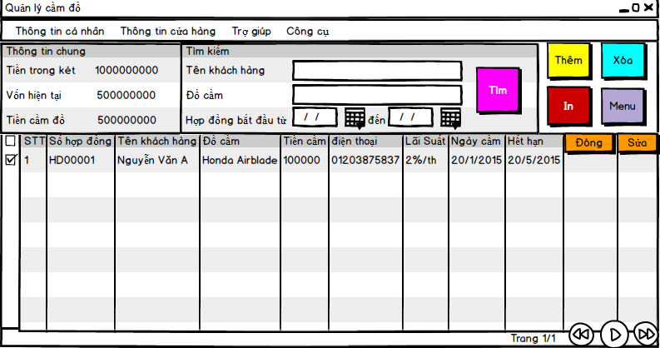

Screen | Giao diện cầm đồ
Description |  | Hiển thị thông tin chung về tài chính và thông tin chung của tất cả các khách hàng
Screen Access |  | Giao diện xuất hiện sau khi người dùng ấn vào button cầm đồ của giao diệnchính
Screen Content
Item |  | Type | Data |  | Description
Tiền trong két |  | Label – Number(15) |  |  | Hiển thị tống số tiền có trong két.
Vốn hiện tại |  | Label - Number(20) |  |  | Hiển thị vốn hiện tại
Tiền cầm đồ |  | Label - Number(20) |  |  | Hiển thị tiền cầm đồ
Tên khách hàng |  | Textfield - String (50) |  |  | Nhập tên khách hàng cần tìm kiếm
Đồ cầm |  | Textfield - String (50) |  |  | Nhập loại hang hóa khách hàng đã cầm
Hợp đồng bắt đầu từ |  | Date |  |  | Nhập ngày bắt đầu hợp đồng
Tìm |  | Button |  |  | Người dùng khi nhấn vào nút Tìm thì hệ thống sẽ tiến hành tìm kiếm những khách hàng có thông tin đã nhập và hiển thị danh sách ở bên dưới.
Thêm |  | Button |  |  | Người dùng khi nhấn vào nút Thêm thì hệ thống sẽ chuyển đến giao diện thêm hợp đồng.
Xóa |  | Button |  |  | Người dùng khi đã lựa chọn những hợp đồng từ danh sách bên dưới nhấn vào nút Xóa thì hệ thống sẽ xuất hiện cửa sổ xác nhận xóa hợp đồng.
In |  | Button |  |  | Người dùng sau khi nhấn vào nút In thì hệ thống sẽ tiến hành kết nối với máy in và in ra mẫu hợp đồng.
Menu |  | Button |  |  | Người dùng sau khi nhấn vào Menu thì hệ thống chuyển về giao diện quản lý chính.
STT |  | Label – Number(10) |  |  | Hiển thị số thứ tự
Số hợp đồng |  | Label- String(10) |  |  | Hiển thị mã số hợp đồng
Tên khách hàng |  | Label- String(30) |  |  | Hiển thị tên khách hàng
Đồ cầm |  | Label- String(30) |  |  | Hiển thị hàng hóa mà khách hàng đã cầm
Tiền cầm |  | Label- Number(15) |  |  | Hiển thị số tiền khách hàng đã nhận
Điện thoại |  | Label- Number(15) |  |  | Hiển thị số điện thoại của khách hàng
Lãi suất |  | Label- Number(5) |  |  | Hiển thị lãi suất của hợp đồng cầm đồ
Ngày cầm |  | Label- Date |  |  | Hiển thị ngày kí hợp đồng cầm đồ
Hết hạn |  | Label- Date |  |  | Hiển thị ngày hết hạn của hợp đồng cầm đồ
Đóng |  | Button |  |  | Người dùng khi nhấn vào nút Đóng thì hệ thống sẽ chuyển đến cửa sổ đóng lãi.
Sửa |  | Button |  |  | Người dùng khi nhấn vào nút Sửa thì hệ thống sẽ chuyển đến cửa sổ sửa hợp đồng.
Thông tin cá nhân | Menu |  |  |  | Hiển thị menu thong tin cá nhân
Thông tin cửa hàng | Menu |  |  |  | Hiển thị thông tin cửa hàng
Trợ giúp | Menu |  |  |  | Hiển thị menu trợ giúp
Công cụ | Menu |  |  |  | Hiển thị menu công cụ
 | Checkbox |  |  |  | Lựa chọn hợp đồng
Screen Actions
Action Name |  | Description |  | Success |  | Failure
Tìm |  | - Người dùng khi nhấn vào nút Tìm thì hệ thống sẽ tiến hành tìm kiếm những khách hàng có thông tin đã nhập và hiển thị danh sách ở bên dưới. |  | Danh sách khách hàng theo mô tả tìm kiếm được hiển thị |  | Hiện hộp thoại thông báo không tìm thấy khách hàng
Thêm |  | - Người dùng khi nhấn vào nút Thêm thì hệ thống sẽ chuyển đến giao diện thêm hợp đồng.. |  | Giao diện thêm hợp đồng được mở
Xóa |  | - Người dùng khi đã lựa chọn những hợp đồng từ danh sách bên dưới nhấn vào nút Xóa thì hệ thống sẽ xuất hiện cửa sổ xác nhận xóa hợp đồng. |  | Giao diện xác nhận xóa hợp đồng được mở
In |  | - Người dùng sau khi nhấn vào nút In thì hệ thống sẽ tiến hành kết nối với máy in và in ra mẫu hợp đồng. |  | Hợp đồng được in ra
Đóng |  | - Người dùng khi nhấn vào nút Đóng thì hệ thống sẽ chuyển đến cửa sổ đóng lãi. |  | Giao diện đóng lãi được mở
Sửa |  | - Người dùng khi nhấn vào nút Sửa thì hệ thống sẽ chuyển đến cửa sổ sửa hợp đồng. |  | Giao diện sửa hợp đồng được mở |  | Hiện hộp thoại thông báo:”Chỉ được lựa chọn 1 hợp đồng để sửa”
Menu |  | - Người dùng khi nhấn vào nút Menu thì hệ thống sẽ chuyển về giao diện quản lý chính. |  | Trở về giao diện quản lý chính

6.2.6.1. Giao diện không tìm thấy khách hàng:
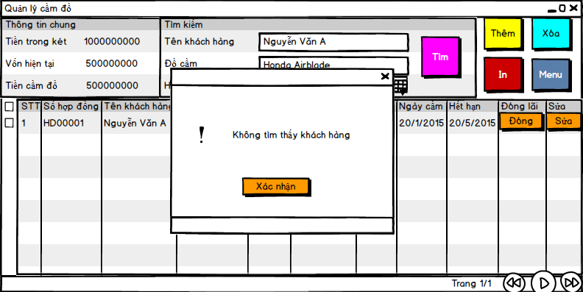

Screen | Giao diện không tìm thấy khách hàng
Description |  | Hiển thị thông báo Không tìm thấy khách hàng đã nhập
Screen Access |  | Người dùng nhấn vào nút Tìm trong Giao diện cầm đồ nhưng hệ thông không tìm thấy khách hàng đã nhập
Screen Content
Item |  | Type | Data |  | Description
Xác nhân |  | Button
Screen Actions
Action Name |  | Description |  | Success |  | Failure
Xác nhận |  | Xác nhận đã đọc thông báo, thoát khỏi giao diện không tìm thấy khách hàng |  | Trở về Giao diện cầm đồ

6.2.6.2. Giao diện thêm hợp đồng:
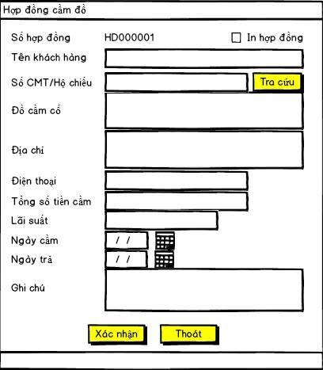
Screen | Giao diện thêm hợp đồng
Description |  | Cho phép người dùng thêm hợp đồng
Screen Access |  | Người dùng nhấn vào nút Thêm
Screen Content
Item |  | Type | Data |  | Description
Số hơp đồng |  | Text field – AlphaNumberic |  |  | Bắt buộc phải nhập
Tên khách hàng |  | Text field – String (30) |  |  | Bắt buộc phải nhập
Đồ cầm cố |  | Text field – String (30) |  |  | Bắt buộc phải nhập
Địa chỉ |  | Text field – String (30) |  |  | Bắt buộc phải nhập
Số CMT/Hộ chiếu |  | Text field – Number (9) |  |  | Bắt buộc phải nhập
Điện thoại |  | Text field – Number (12)
Tổng số tiền cầm |  | Text field – Number (15) |  |  | Bắt buộc phải nhập
Lãi suất |  | Text field – Number (5) |  |  | Bắt buộc phải nhập
Ngày cầm |  | Text field – Date |  |  | Bắt buộc phải nhập
Ngày trả |  | Text field – Date |  |  | Bắt buộc phải nhập
Ghi chú |  | Text field – String (300)
Tra cứu |  | Button |  |  | Tra cứu lịch sử giao dịch của khách hàng
Xác nhận |  | Button |  |  | Thêm mới hợp đồng
Thoát |  | Button |  |  | Hủy việc thêm mới hợp đồng và trở về Giao diện cầm đồ
Screen Actions
Action Name |  | Description |  | Success | Failure
Tra cứu |  | Tra cứu lịch sử giao dịch của khách hàng |  | Hiển thị giao diện kết quả tra cứu. | Hiển thị thông báo: “Chưa nhập thông tin tra cứu”
Xác nhận |  | Hợp đồng mới được xác nhận và lưu trữ vào hệ thống |  | Trở về Giao diện cầm đồ  Thông tin hợp đồng mới được hiển thị ở danh sách trong Giao diện cầm đồ | Hiển thị thông báo:”Kết nối dữ liệu bị lỗi”  Hiển thị thông báo:”Hợp đồng đã được lưu. Vui lòng xác nhận lại thông tin hợp đồng”  Hiển thị thông báo:”Đồ cầm cố bắt buộc phải nhập”  Hiển thị thông báo:”Tên khách hàng bắt buộc phải nhập”  Hiển thị thông báo:”Số hợp đồng bắt buộc phải nhập”  Hiển thị thông báo:”Địa chỉ bắt buộc phải nhập”  Hiển thị thông báo:”Số CMT/Hộ chiếu bắt buộc phải nhập”  Hiển thị thông báo:”Tổng số tiền cầm bắt buộc phải nhập”  Hiển thị thông báo:”Lãi suất bắt buộc phải nhập”  Hiển thị thông báo:”Ngày cầm bắt buộc phải nhập”  Hiển thị thông báo:”Ngày trả bắt buộc phải nhập”
Thoát |  | Đóng cửa sổ thêm hợp đồng |  | Trở về Giao diện cầm đồ

6.2.6.3. Giao diện kết quả tra cứu:
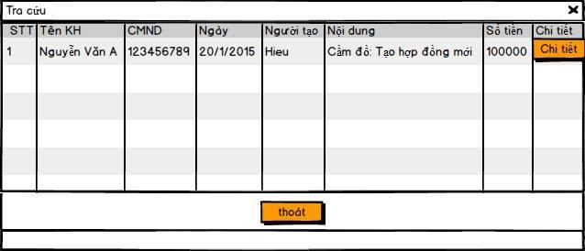
Screen | Giao diện Hiển thị kết quả tra cứu
Description |  | Hiển thị thông tin khách hàng muốn tra cứu
Screen Access |  | Người dùng nhấn vào nút Tra cứu trong Giao diện thêm hợp đồng
Screen Content
Item |  | Type | Data |  | Description
STT |  | Label-AutoNumber |  |  | Số thứ tự
Tên KH |  | Label-String(30) |  |  | Tên khách hàng
CMND |  | Label-Number(9) |  |  | Số chứng minh nhân dân
Ngày |  | Label-Date |  |  | Hiển thị ngày giao dịch
Người tạo |  | Label-String(30) |  |  | Tên nhân viên giao dịch với khách hàng
Nội dung |  | Label-String(100) |  |  | Hiển thị nội dung giao dịch (tạo mới hợp đồng, gia hạn, đóng lãi,…)
Số tiền |  | Label-Number(15) |  |  | Số tiền giao dịch
Chi tiết |  | Button |  |  | Hiển thị hợp đồng chi tiết của giao dịch
Thoát |  | Button |  |  | Thoát khỏi giao diện hiển thị kết quả tra cứu, trở về giao diện Thêm hợp đồng
Screen Actions
Action Name |  | Description |  | Success |  | Failure
Chi tiết |  | Hiển thị hợp đồng chi tiết của giao dịch |  | Mở giao diện hợp đồng mà khách hàng đã giao dịch
Thoát |  | Đóng giao diện hiển thị kết quả tra cứu |  | Trở về Giao diện thêm hợp đồng

6.2.6.4. Giao diện thông báo tra cứu không có kết quả:
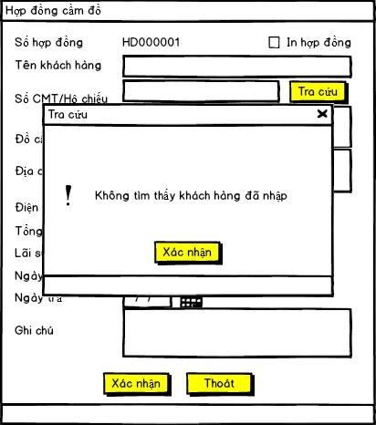
Screen | Giao diện Thông báo tra cứu không có kết quả
Description |  | Hiển thị thông báo Không tìm thấy khách hàng đã nhập
Screen Access |  | Người dùng nhấn vào nút Tra cứu trong Giao diện thêm hợp đồng
Screen Content
Item |  | Type | Data |  | Description
Xác nhân |  | Button
Screen Actions
Action Name |  | Description |  | Success |  | Failure
Xác nhận |  | Xác nhận đã đọc thông báo, thoát khỏi giao diện thông báo tra cứu không có kết quả |  | Trở về Giao diện thêm hợp đồng

6.2.6.5. Giao diện xóa hợp đồng:
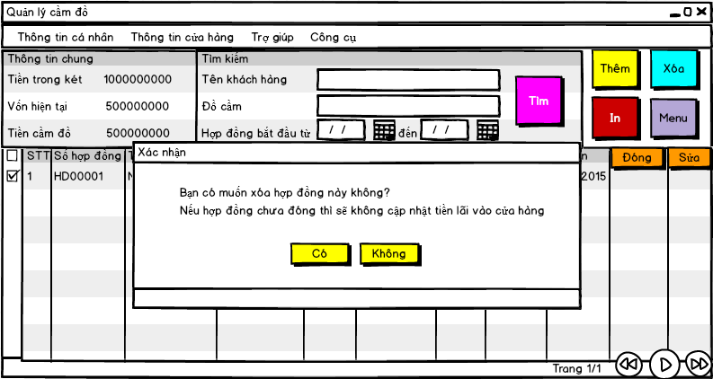

Screen | Giao diện xóa hợp đồng
Description |  | Xác nhận việc xóa bỏ hợp đồng
Screen Access |  | Người dùng nhấn vào nút Xóa trên Giao diện cầm đồ
Screen Content
Item |  | Type | Data | Description
Screen Actions
Action Name |  | Description |  | Success | Failure
Có |  | Xác nhận xóa hợp đồng |  | Hợp đồng được xóa, trở về Giao diện cầm đồ  Thông tin về hợp đồng đã xóa không còn hiển thị trong danh sách Giao diện cầm đồ | Hiển thị thông báo:”Có lỗi xảy ra. Hợp đồng không tồn tại hoặc đã xóa”  Hiển thị thông báo:”Có lỗi xảy ra. Kết nối cơ sở dữ liệu gặp sự cố, vui lòng thử lại trong giây lát.”
Không |  | Đóng cửa sổ xóa hợp đồng. |  | Trở về Giao diện cầm đồ  Thông tin hợp đồng vẫn còn trong danh sách ở Giao diện cầm đồ

6.2.6.6. Giao diện đóng lãi và trả nợ:
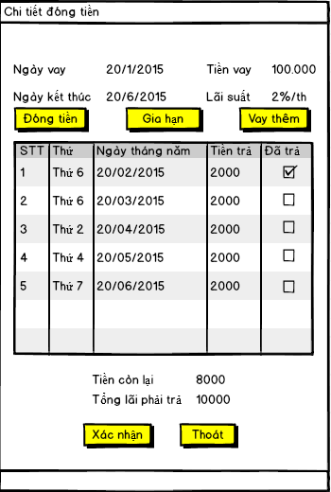

Screen | Giao diện đóng lãi và trả nợ
Description |  | Xác nhận việc đóng lãi và trả nợ
Screen Access |  | Người dùng nhấn vào nút Đóng trên Giao diện cầm đồ
Screen Content
Item |  | Type | Data | Description
Ngày vay |  | Label-Date |  | Hiển thị ngày bắt đầu kí hợp đồng cầm đồ
Tiền vay |  | Label-Number(15) |  | Hiển thị số tiền cầm đồ kí trong hợp đồng cầm đồ
Ngày kết thúc |  | Label-Date |  | Hiển thị ngày kết thúc hợp đồng cầm đồ
Lãi suất |  | Label-Number(5) |  | Hiển thị mức lãi suất hằng tháng theo hợp đồng đã kí
Đóng tiền |  | Button |  | Người dùng khi nhấn vào nút Đóng tiền thì hệ thống sẽ xác nhận việc khách hàng đã đống khoảng tiền gốc cầm đồ ban đầu theo hợp đồng.
Gia hạn |  | Button |  | Chuyển đến giao diện gia hạn hợp đồng
Vay thêm |  | Button |  | Chuyển đến giao diện vay thêm
STT |  | Label- Alpha numeric (5) |  | Số thứ tự
Thứ |  | Label-String(20) |  | Hiển thị thứ trả lãi
Ngày tháng năm |  | Label-Date |  | Hiển thị ngày tháng năm trả lãi
Tiền trả |  | Label-Number(15) |  | Hiển thị số tiền lãi phải trả
Đã trả |  | CheckBox
Tiền còn lại |  | Label-Number(15) |  | Hiển thị số tiền lãi còn lại theo hợp đồng
Tổng lãi phải trả |  | Label-Number(15) |  | Hiển thị tổng số tiền lãi phải trả theo hợp đồng
Xác nhận |  | Button |  | Người dùng khi nhấn vào nút Xác nhận thì hệ thống sẽ xác nhận việc khách hàng đã đóng tiền lãi hoặc trả nợ theo hợp đồng.
Thoát |  | Button |  | Người dùng khi nhấn vào nút Thoát thì hệ thống hủy việc đóng lãi hoặc trả nợ và trở về Giao diện quản lý chung
Screen Actions
Action Name |  | Description |  | Success | Failure
Xác nhận |  | Hệ thống sẽ xác nhận việc khách hàng đã đóng tiền lãi, gia hạn, vay them,trả nợ |  | Việc đóng lãi hoặc trả nợ được ghi nhận, trở về Giao diện quản lý chung. | Hiển thị thông báo:”Có lỗi xảy ra. Vui lòng xác nhận lại việc đóng lãi”
Thoát |  | Đóng cửa sổ đóng lãi. |  | Trở về Giao diện quản lý chung
Đóng tiền |  | Hợp đồng kết thúc |  | Hệ thống tự xóa thông tin khác hàng.
Gia hạn |  | Gia hạn thêm thời gian hợp đồng |  | Hiện giao diện gia hạn hợp đồng
Vay thêm |  | Khách hàng vay thêm tiền |  | Hiện giao diện vay thêm

6.2.6.7. Giao diện gia hạn hợp đồng:

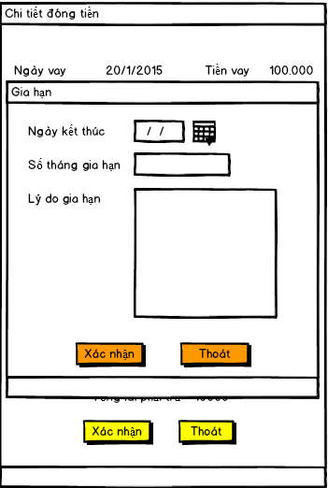

Screen | Giao diện gia hạn hợp đồng
Description |  | Cho phép người dùng gia hạn hợp đồng
Screen Access |  | Người dùng nhấn vào nút gia hạn trên Giao diện đóng lãi và trả nợ
Screen Content
Item |  | Type | Data |  | Description
Ngày kết thúc |  | date |  |  | Ngày kết thúc gia hạn
Số tháng gia hạn |  | Text field – number(9)
Lý do gia hạn |  | Text area – String (100) |  |  | Trình bày lý do gia hạn hợp đồng
Xác nhận |  | Button |  |  | Xác nhận việc gia hạn hợp đồng
Thoát |  | Button |  |  | Thoát giao diện gia hạn và trở về Giao diện đóng lãi và trả nợ
Screen Actions
Action Name |  | Description |  | Success | Failure
Xác nhận |  | Việc gia hạn thành công |  | Trở về Giao diện đóng lãi và trả nợ | Hiển thị thông báo:”Kết nối dữ liệu bị lỗi. Vui lòng xác nhận lại việc sửa chữa hợp đồng”
Thoát |  | Đóng cửa sổ gia hạn hợp đồng |  | Trở về Giao diện đóng lãi và trả nợ

6.2.6.8.Giao diện vay thêm:
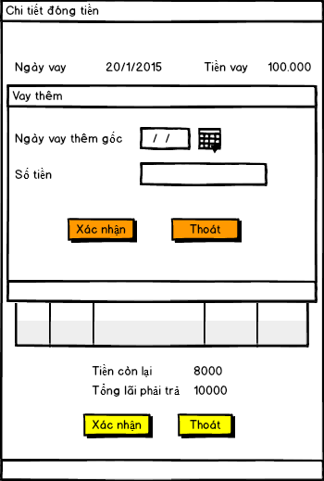

Screen | Giao diện vay thêm
Description |  | Cho phép người dùng vay thêm tiền
Screen Access |  | Người dùng nhấn vào nút vay thêm trên Giao diện đóng lãi và trả nợ
Screen Content
Item |  | Type | Data |  | Description
Ngày vay thêm gốc |  | TextField-Date |  |  | Ngày bắt đầu vay thêm
Số tiền |  | Text field – number(15)
Xác nhận |  | Button |  |  | Xác nhận việc vay thêm
Thoát |  | Button |  |  | Thoát giao diện vay thêm và trở về Giao diện đóng lãi và trả nợ
Screen Actions
Action Name |  | Description |  | Success | Failure
Xác nhận |  | Việc vay thêm thành công |  | Trở về Giao diện đóng lãi và trả nợ | Hiển thị thông báo:”Kết nối dữ liệu bị lỗi. Vui lòng xác nhận lại việc sửa chữa hợp đồng”
Thoát |  | Đóng cửa sổ vay thêm |  | Trở về Giao diện đóng lãi và trả nợ

6.2.6.9. Giao diện sửa chữa thông tin hợp đồng cầm đồ:
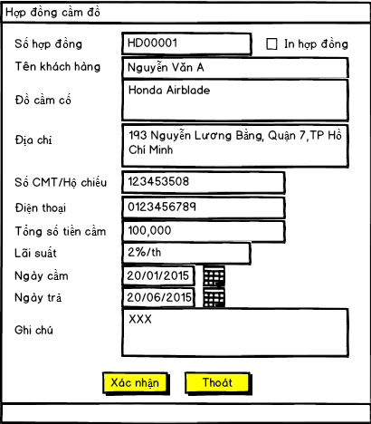

Screen | Giao diện sửa thông tin hợp đồng
Description |  | Cho phép người dùng sửa chữa hợp đồng hợp đồng
Screen Access |  | Người dùng nhấn vào nút Sửa trên Giao diện cầm đồ
Screen Content
Item |  | Type | Data |  | Description
Số hơp đồng |  | Text field – String (10)
Tên khách hàng |  | Text field – String (30)
Đồ cầm cố |  | Text field – String (30)
Địa chỉ |  | Text field – String (30)
Số CMT/Hộ chiếu |  | Text field – Number (9)
Điện thoại |  | Text field – Number (12)
Tổng số tiền cầm |  | Text field – Number (15)
Lãi suất |  | Text field – Number (5)
Ngày cầm |  | Text field – Date
Ngày trả |  | Text field – Date
Ghi chú |  | Text field – String (300)
Xác nhận |  | Button |  |  | Xác nhận việc sửa chữa hợp đồng mới hợp đồng
Thoát |  | Button |  |  | Hủy việc sửa chữa hợp đồng và trở về Giao diện cầm đồ
Screen Actions
Action Name |  | Description |  | Success | Failure
Xác nhận |  | Hợp đồng được sửa chữa và lưu trữ vào hệ thống |  | Trở về Giao diện cầm đồ | Hiển thị thông báo:”Kết nối dữ liệu bị lỗi. Vui lòng xác nhận lại việc sửa chữa hợp đồng”
Thoát |  | Đóng cửa sổ sửa chữa hợp đồng |  | Trở về Giao diện Cầm đồ

6.2.7. Giao diện thanh lý hàng
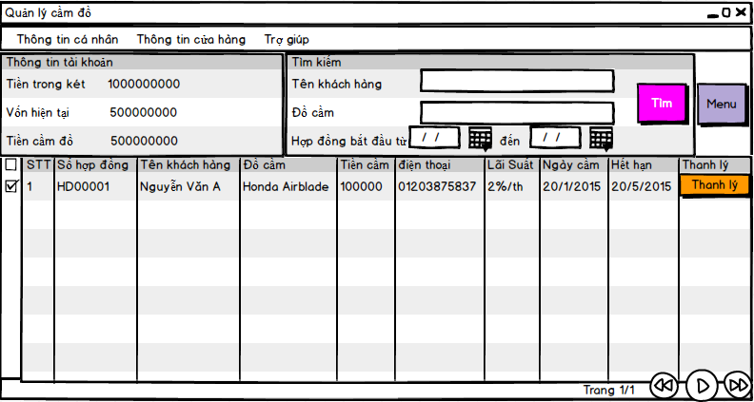

Screen | Giao diện Thanh lý hàng
Description |  | Hiển thị thông tin chung về tài chính và thông tin các hợp đồng muốn thanh lý
Screen Access |  | Giao diện xuất hiện sau khi người dùng ấn vào button Thanh lý hàng của giao diệnchính
Screen Content
Item |  | Type | Data |  | Description
Tiền trong két |  | Label – Number(15) |  |  | Hiển thị tống số tiền có trong két.
Vốn hiện tại |  | Label - Number(20) |  |  | Hiển thị vốn hiện tại
Tiền cầm đồ |  | Label - Number(20) |  |  | Hiển thị tiền cầm đồ
Tên khách hàng |  | Textfield - String (50) |  |  | Nhập tên khách hàng cần tìm kiếm
Đồ cầm |  | Textfield - String (50) |  |  | Nhập loại hang hóa khách hàng đã cầm
Hợp đồng bắt đầu từ |  | Date |  |  | Nhập ngày bắt đầu hợp đồng
Tìm |  | Button |  |  | Người dùng khi nhấn vào nút Tìm thì hệ thống sẽ tiến hành tìm kiếm những khách hàng có thông tin đã nhập và hiển thị danh sách ở bên dưới.
Menu |  | Button |  |  | Người dùng sau khi nhấn vào Menu thì hệ thống chuyển về giao diện quản lý chính.
STT |  | Label – Number(10) |  |  | Hiển thị số thứ tự
Số hợp đồng |  | Label- String(10) |  |  | Hiển thị mã số hợp đồng
Tên khách hàng |  | Label- String(30) |  |  | Hiển thị tên khách hàng
Đồ cầm |  | Label- String(30) |  |  | Hiển thị hàng hóa mà khách hàng đã cầm
Tiền cầm |  | Label- Number(15) |  |  | Hiển thị số tiền khách hàng đã nhận
Điện thoại |  | Label- Number(15) |  |  | Hiển thị số điện thoại của khách hàng
Lãi suất |  | Label- Number(5) |  |  | Hiển thị lãi suất của hợp đồng cầm đồ
Ngày cầm |  | Label- Date |  |  | Hiển thị ngày kí hợp đồng cầm đồ
Hết hạn |  | Label- Date |  |  | Hiển thị ngày hết hạn của hợp đồng cầm đồ
Thanh lý |  | Button |  |  | Người dùng khi nhấn vào nút Thanh lý thì hệ thống sẽ xóa tên khách hàng khỏi tất cả các danh sách, hàng đã được thanh lý
Thông tin cá nhân | Menu |  |  |  | Hiển thị menu thong tin cá nhân
Thông tin cửa hàng | Menu |  |  |  | Hiển thị thông tin cửa hàng
Trợ giúp | Menu |  |  |  | Hiển thị menu trợ giúp
Screen Actions
Action Name |  | Description |  | Success |  | Failure
Tìm |  | - Người ung khi nhấn vào nút Tìm thì hệ thống sẽ tiến hành tìm kiếm những khách hàng có thông tin đã nhập và hiển thị danh sách ở bên dưới. |  | Danh sách khách hàng theo mô tả tìm kiếm được hiển thị
Thanh lý |  | Người dùng khi nhấn vào nút Thanh lý thì hệ thống sẽ xóa tên khách hàng khỏi tất cả các danh sách, hàng đã được thanh lý |  | Hệ thống sẽ xóa tên khách hàng khỏi tất cả các danh sách, hàng đã được thanh lý
menu |  | - Người dùng khi nhấn vào nút Menu thì hệ thống sẽ chuyển về giao diện quản lý chính. |  | Trở về giao diện quản lý chính

6.2.8. Giao diện thống kê lợi nhuận

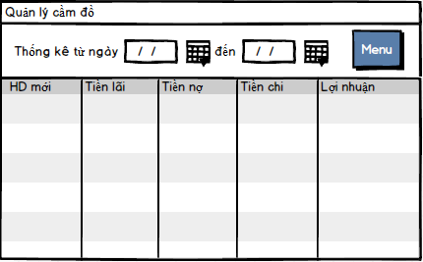

Screen | Giao diện thống kê lợi nhuận
Description |  | Cho phép người dùng thống kê lợi nhuận
Screen Access |  | Người dùng nhấn vào nút Thống kê lợi nhuận trên Giao diện quản lý chính
Screen Content
Item |  | Type | Data |  | Description
Thống kê từ ngày |  | Date
Đến ngày |  | Date
Hợp đồng mới |  | String(10)
Tiền lãi |  | Double()
Tiền nợ |  | Double()
Tiền chi |  | Double() |  |  | Tiền chi cho các hoạt đóng khác như tiền thuê địa điểm..
Lợi nhuận |  | Double()
Menu |  | Button |  |  | trở về Giao diện quản lý chính
Screen Actions
Action Name |  | Description |  | Success | Failure
Menu |  | Button |  |  | trở về Giao diện quản lý chính

6.2.9. Giao diện lịch sử giao dịch
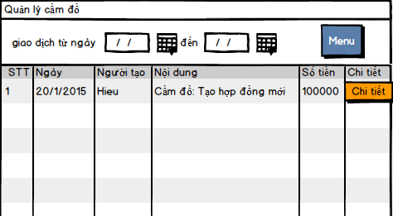

Screen | Giao diện lịch sử giao dịch
Description |  | Cho phép người dùng xem lịch sử giao dịch
Screen Access |  | Người dùng nhấn vào nút Lịch sử giao dịch trên Giao diện quản lý chính
Screen Content
Item |  | Type | Data |  | Description
Thống kê từ ngày |  | Date
Đến ngày |  | Date
STT |  | Number(9)
Ngày |  | Date
Người tạo |  | String
Nội dung |  | String (100) |  |  | Tiền chi cho các hoạt đóng khác như tiền thuê địa điểm..
Số tiền |  | Double()
Chi tiết |  | Button |  |  | trở về giao diện hợp đồng
Screen Actions
Action Name |  | Description |  | Success | Failure
Menu |  | Button |  |  | trở về Giao diện quản lý chính

6.3. Giao diện quản lý (Đối với chủ cửa hàng):
Chủ cửa hàng đăng nhập vào phần mềm với quyền quản trị cao nhất có quyền sử dụng tất cả các chức năng của phần mềm (bao gồm cả chức năng quản lý nhân viên), có giao diện gần giống với giao diện của nhân viên với các chức năng tương tự, chỉ khác ở 1 số điểm sau:

6.3.1. Giao diện quản lý chính
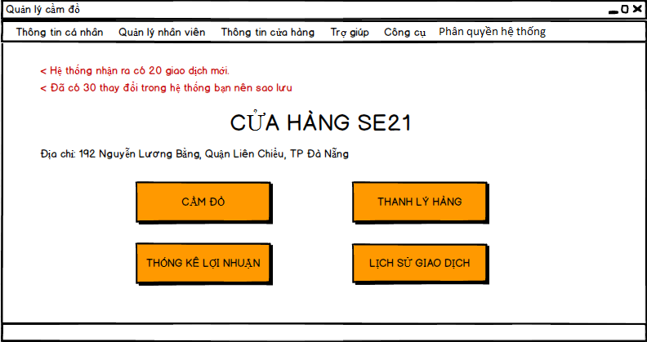
Screen | Giao diện quản lý chính
Description |  | Hiển thị toàn bộ các chức năng phần mềm
Screen Access |  | Giao diện xuất hiện sau khi người dùng sau khi Sign in vào ứng dụng
Screen Content
Item |  | Type | Data |  | Description
Số giao dịch mới trong ngày |  | Label – Number(15) |  |  | Số lần thực hiện giao dịch trong ngày
Thay đổi trong hệ thống bạn nên sao lưu |  | Label – Number(15) |  |  | Số lần thay đổi , cập nhật dữ liệu trong hệ thống
Cầm đồ |  | Button |  |  | Người dùng khi nhấn vào nút CẦM ĐỒ thì hệ thống sẽ chuyển đến giao diện cầm đồ..
Thanh lý hàng |  | Button |  |  | Người dùng khi nhấn vào nút THANH LÝ HÀNG thì hệ thống sẽ chuyển đến giao diện thanh lý hàng..
Thống kê lợi nhuận |  | Button |  |  | Người dùng khi nhấn vào nút THỐNG KÊ LỢI NHUẬN thì hệ thống sẽ chuyển đến giao diện thống kê lợi nhuận
Lịch sử giao dịch |  | Button |  |  | Người dùng khi nhấn vào nút LỊCH SỬ GIAO DỊCH thì hệ thống sẽ chuyển đến giao diện lịch sử giao dịch
Thông tin cá nhân |  | Menu |  |  | Hiển thị menu thong tin cá nhân
Quản lý nhân viên |  | Menu |  |  | Hiển thị menu quản lý nhân viên
Thông tin cửa hàng |  | Menu |  |  | Hiển thị thông tin cửa hàng
Trợ giúp |  | Menu |  |  | Hiển thị menu trợ giúp
Công cụ |  | Menu |  |  | Hiển thị menu công cụ
Phân quyền hệ thống |  |  |  |  | Hiển thị giao diện cho phép chủ cửa hàng phân quyền cho các nhân viên để có thể tương tác được với các thành phần trong hệ thống
Screen Actions
Action Name |  | Description |  | Success |  | Failure
Cầm đồ |  | Người dùng khi nhấn vào nút CẦM ĐỒ thì hệ thống sẽ chuyển đến giao diện cầm đồ.. |  | Giao diện cầm đồ được mở
Thanh lý hàng |  | Người dùng khi nhấn vào nút THANH LÝ HÀNG thì hệ thống sẽ chuyển đến giao diện thanh lý hàng.. |  | Giao diện thanh lý hang được mở
Thống kê lợi nhuận |  | Người dùng khi nhấn vào nút THANH LÝ HÀNG thì hệ thống sẽ chuyển đến giao diện thanh lý hàng.. |  | Giao diện thống kê lợi nhuận được mở
Lịch sử giao dịch |  | Người dùng khi nhấn vào nút LỊCH SỬ GIAO DỊCH thì hệ thống sẽ chuyển đến giao diện lịch sử giao dịch |  | Giao diện lịch sử giao dịch được mở
Thông tin cá nhân |  | Khi nhấn vào thì list menu con của thông tin cá nhân hiện ra |  | list menu con của thông tin cá nhân hiện ra
Quản lý nhân viên |  | Khi nhấn vào thì list menu con của quản lý nhân viên hiện ra |  | list menu con của quản lý nhân viên hiện ra
Thông tin cửa hàng |  | Khi nhấn vào thì thông tin cửa hàng hiện ra |  | Giao diện thông tin cửa hàng hiện ra
Trợ giúp |  | Khi nhấn vào thì list menu con của trợ giúp hiện ra |  | list menu con của trợ giúp hiện ra
Công cụ |  | Khi nhấn vào thì list menu con của công cụ hiện ra |  | list menu con của công cụ hiện ra
Phân quyền hệ thống |  | Khi nhấn vào thì giao diện phân quyền hệ thống hiện ra |  | Giao diện phân quyền hệ thống hiện ra

6.3.2. Giao diện menu quản lý nhân viên
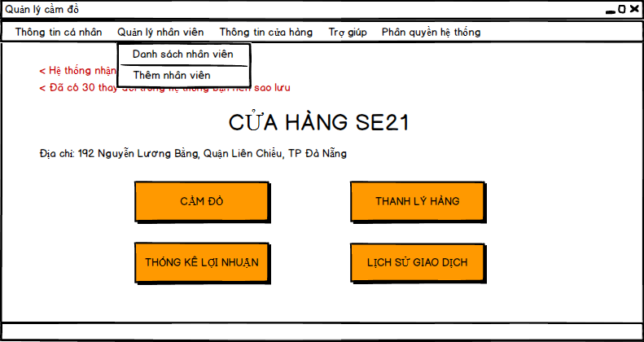
Screen | Giao diện Menu quản lý nhân viên
Description |  | Hiển thị các MenuItem trong Menu quản lý nhân viên
Screen Access |  | Người dùng rê chuột vào menuquản lý nhân viên trên thanh menu trong Giao diện quản lý chính
Screen Content
Item |  | Type | Data |  | Description
Danh sách nhân viên |  | Label – String
Thêm nhân viên |  | Label-String
Screen Actions
Action Name |  | Description |  | Success |  | Failure

Giao diện menu item danh sách nhân viên:
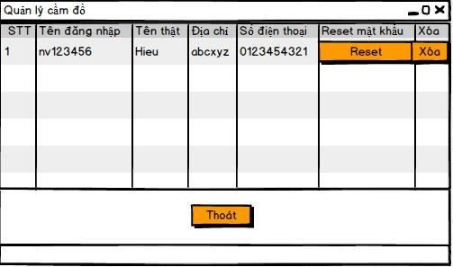
Screen | Giao diện danh sách nhân viên
Description |  | Quản lý nhân viên làm việc trong hiệu cầm đồ
Screen Access |  | Người dùng nhấn vào menu danh sách nhân viên trên Giao diện quản lý chính
Screen Content
Item |  | Type | Data | Description
STT |  | Label-Number(5) |  | Số thứ tự
Tên đăng nhập |  | Label-String(20) |  | Hiển thị tên đăng nhập vào tài khoản của nhân viên
Tên thật |  | Label-String(20) |  | Hiển thị tên thật của nhân viên
Địa chỉ |  | Label-String(200) |  | Hiển thị địa chỉ của nhân viên
Số điện thọai |  | Label-Number(12) |  | Hiển thị số điện thoại của nhân viên
Reset |  | Button |  | Người dùng khi nhấn vào nút Reset thì hệ thống sẽ chuyển đến giao diện Reset mật khẩu
Xóa |  | Button |  | Người dùng khi nhấn vào nút Xóa thì hệ thống sẽ tiến hành xóa tài khoản nhân viên ra khỏi hệ thống
Thoát |  | Button |  | Người dùng khi nhấn vào nút Thoát thì sẽ thoát khỏi giao diện Quản lý nhân viên
Screen Actions
Action Name |  | Description |  | Success | Failure
Reset |  | Mở giao diện reset mật khẩu |  | Giao diện reset mật khẩu được mở
Xóa |  | Xóa tài khoản nhân viên khỏi hệ thống |  | Tài khoản của nhân viên sẽ bị xóa khỏi danh sách
Thoát |  | Thoát khỏi giao diện Quản lý nhân viên |  | Người dùng khi nhấn vào nút Thoát thì sẽ thoát khỏi giao diện Quản lý nhân viên, trở về Giao diện quản lý chính.

6.3.2.2, Giao diện thêm nhân viên:
Tương tự giao diện thông tin cá nhân tại 6.2.2

6.3.3. Giao diện phân quyền hệ thống
Đây là nơi mà chủ cửa hàng sẽ tiến hành phân quyền cho các nhân viên của mình, để xác định rõ ràng những chức năng nào họ có thể truy cập và những chức năng nào thi không được quyền truy cập.
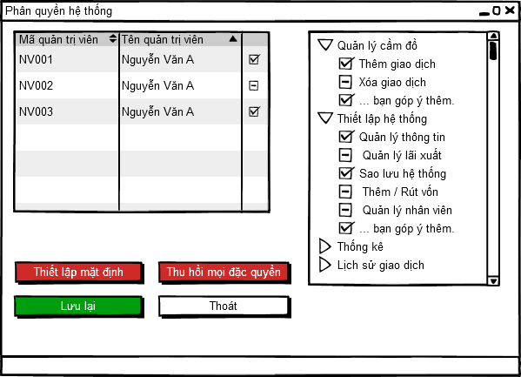
Screen | Giao diện phân quyền hệ thống
Description |  | Cho phép người chủ cửa hàng phần quyền quản trị trong hệ thống
Screen Access |  | Người dùng nhấn vào menu Phân quyền hệ thống trên thanh menu trong Giao diện quản lý chính
Screen Content
Item |  | Type | Data |  | Description
Mã quản trị viên |  | Text field – String (10) |  |  | Mã nhân viên trong hệ thống
Tên nhân viên |  | Text field – String (30) |  |  | Tên nhân viên
Quản lý cầm đồ |  | Node của TreeView |  |  | Các tùy chọn phân quyền đối với mục Quản lý cầm đồ
Thiết lập hệ thống |  | Node của TreeView |  |  | Các tùy chọn phân quyền đối với mục Thiết lập hệ thống
Thêm giao dịch |  | Checkbox của Node |  |  | Tick vào Checkbox thì chức năng Thêm giao dịch được phép sử dụng
Xóa giao dịch |  | Checkbox của Node |  |  | Tick vào Checkbox thì chức năng Xóa giao dịch được phép sử dụng
Quản lý thông tin |  | Checkbox của Node |  |  | Tick vào Checkbox thì chức năng Quản lý thông tin được phép sử dụng
Quản lý lãi xuất |  | Checkbox của Node |  |  | Tick vào Checkbox thì chức năng Quản lý lãi xuất được phép sử dụng
Sao lưu hệ thống |  | Checkbox của Node |  |  | Tick vào Checkbox thì chức năng Sao lưu hệ thống được phép sử dụng
Thêm / Rút vốn |  | Checkbox của Node |  |  | Tick vào Checkbox thì chức năng Thêm / Rút vốn được phép sử dụng
Quản lý nhân viên |  | Checkbox của Node |  |  | Tick vào Checkbox thì chức năng Quản lý nhân viên được phép sử dụng
Thống kê |  | Node của TreeView |  |  | Các tùy chọn phân quyền đối với mục Thống kê
Lịch sử giao dịch |  | Node của TreeView |  |  | Các tùy chọn phân quyền đối với mục Lịch sử giao dịch
Thiết lập mặc định |  | Button
Thu hồi mọi đặc quyền |  | Button
Lưu lại |  | Button
Thoát |  | Button
Screen Actions
Action Name |  | Description |  | Success | Failure
Thiết lập mặc định |  | Thiết lập mọi cài đặt phân quyền về mặt định |  | Trở về Quản lý phân quyền
Thoát |  | Đóng cửa sổ phân quyền hệ thống |  | Trở về Giao diện chính
Lưu |  | Lưu những thay đổi trong thiết lập |  | Trở về Quản lý phân quyền
Thu hồi mọi đặc quyền |  | Xóa bỏ mọi quyền của các quản trị viên |  | Trở về Quản lý phân quyền

7. NON-FUNCTIONAL REQUIREMENTS AND OTHERS
Performance
No. | Requirement
1 | Chạy trên .Net 2.0 trở lên
2 | Hệ điều hành hỗ trợ: WinXP, Win7, Win8

